Vendim

Nr.784, datë 5.11.2004

Për shpronësimin për interes publik të pronarëve të pasurive të paluajtshme, që preken nga ndërtimi i autostradës LushnjË-Fier

Në mbështetje të nenit 100 të Kushtetutës, të nenit 7 të ligjit nr.9165, datë 23.12.2003 “Për Buxhetin e Shtetit të vitit 2004” dhe të neneve 5 pika 1, 20 e 21 të ligjit nr.8561, datë 22.12.1999 “Për shpronësimet dhe marrjen në përdorim të përkohshëm të pasurive pronë private për interes publik”, me propozimin e Ministrit të Transportit dhe të Telekomunikacionit, Këshilli i Ministrave

Vendosi:

1. Shpronësimin për interes publik të pronarëve të pasurive të paluajtshme, që preken nga ndërtimi i autostradës Lushnjë-Fier faza e parë.
2. Shpronësimi të bëhet në favor të Ministrisë së Transportit dhe të Telekomunikacionit.
3. Pronarët e pasurive të paluajtshme, që shpronësohen të kompensohen në vlerë të plotë, sipas masës së kompensimit, e cila paraqitet në tabelën, që i bashkëlidhet këtij vendimi, për sipërfaqen 125 175.370 m² tokë arë, 4 818 m² truall, dy pika karburanti, me vlerë 51 679 523 lekë, ndërtesa banimi dhe ndërtesa sociale, me vlerë 15 014 640 lekë, kultura bujqësore 2 060 664 lekë, dru frutorë 3 291 813 lekë, me një vlerë të përgjithshme 207 393 208 (dyqind e shtatë milionë e treqind e nëntëdhjetë e tre mijë e dyqind e tetë) lekë.
4. Shpenzimet procedurale janë në vlerën 3 906 792 (tre milionë e nëntëqind e gjashtë mijë e shtatëqind e nëntëdhjetë e dy) lekë.
5. Vlera e përgjithshme e shpronësimit për fazën e parë prej 211 300 000 (dyqind e njëmbëdhjetë milionë e treqind mijë) lekësh, të përballohet nga buxheti i vitit 2004, zëri “Shpronësime”, miratuar për Ministrinë e Transportit dhe të Telekomunikacionit.
6. Shpronësimi për këtë fazë të përfundojë brenda datës 31.12.2004.
7. Për pronarët e paidentifikuar apo që u mungon dokumenti i pronësisë të lëshuar nga zyra e regjistrimit të pasurive të paluajtshme, pagesa do të kryhet sipas procedurave të përcaktuara në ligjin nr.8561, datë 22.12.1999. Në këtë rast masa e shpërblimit që i takon pronarit të shpronësuar depozitohet në bankë, për llogari të këtij të fundit.
8. Ngarkohet Ministria e Transportit dhe e Telekomunikacionit për zbatimin e këtij vendimi.
Ky vendim hyn në fuqi menjëherë dhe botohet në Fletoren Zyrtare.

Kryeministri
Fatos Nano

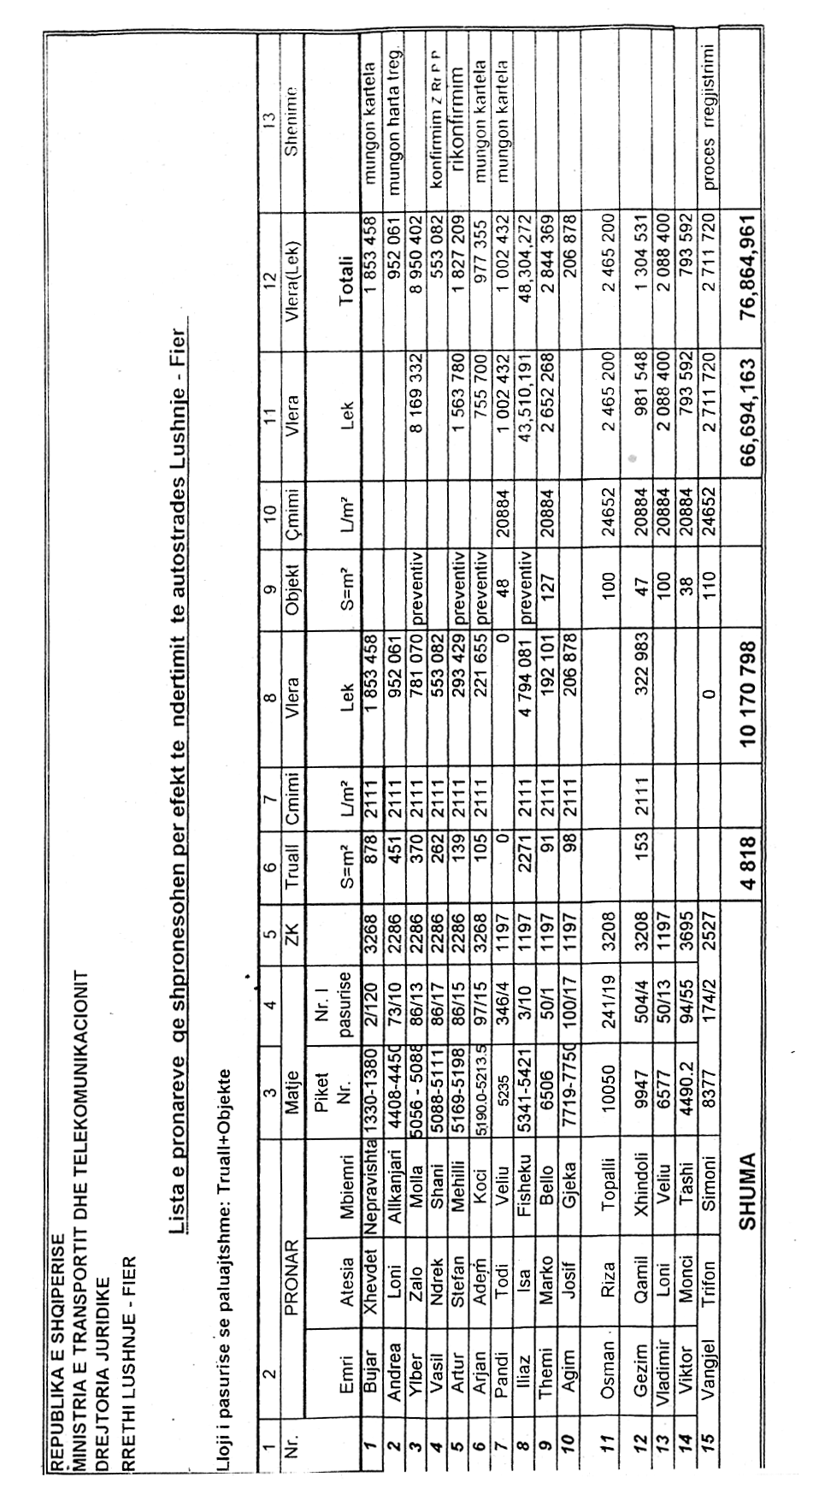

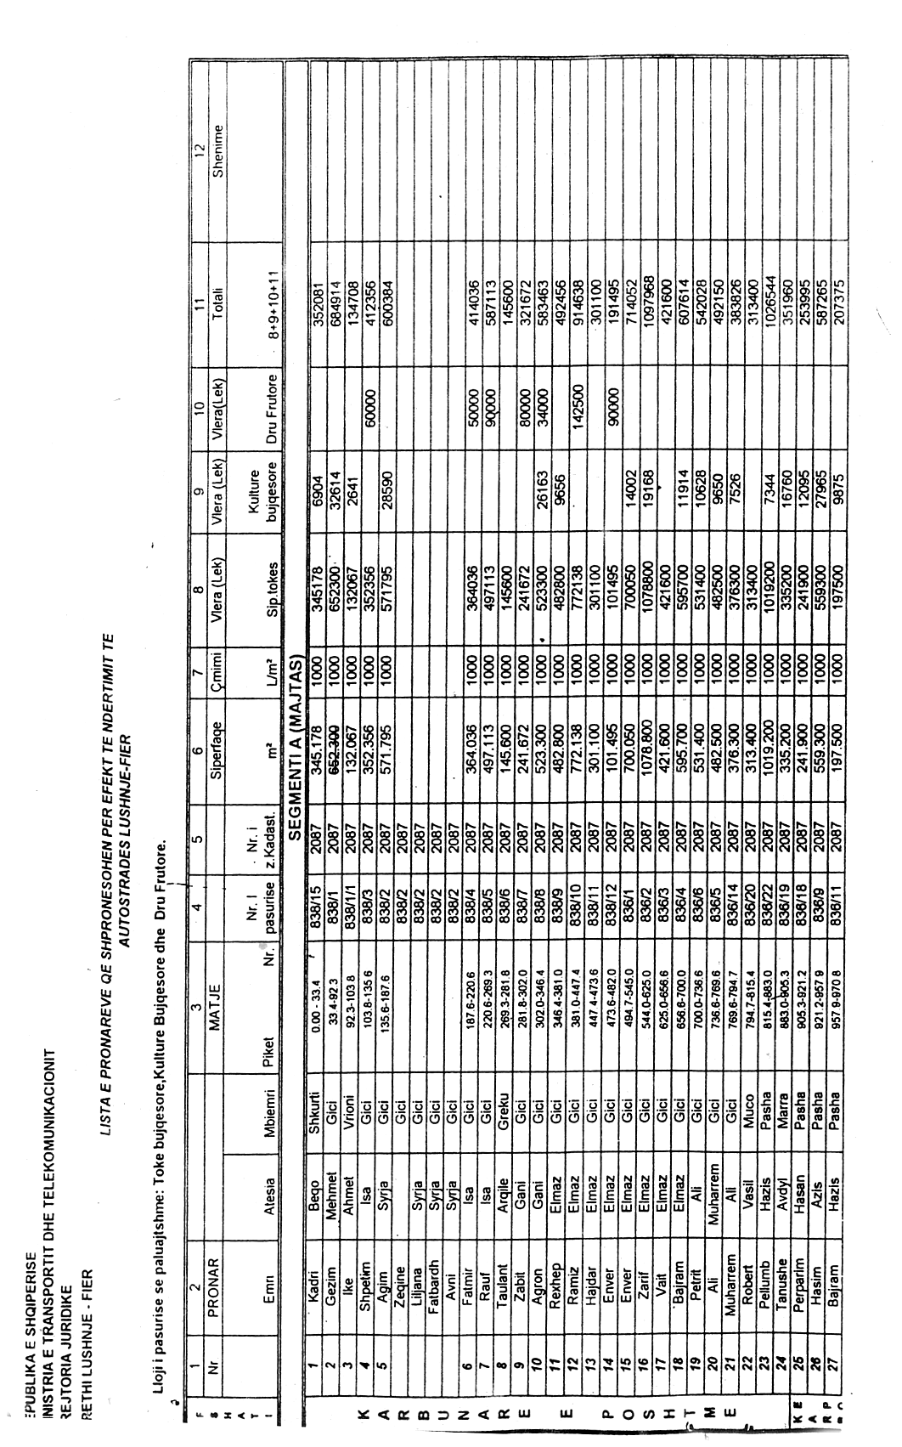

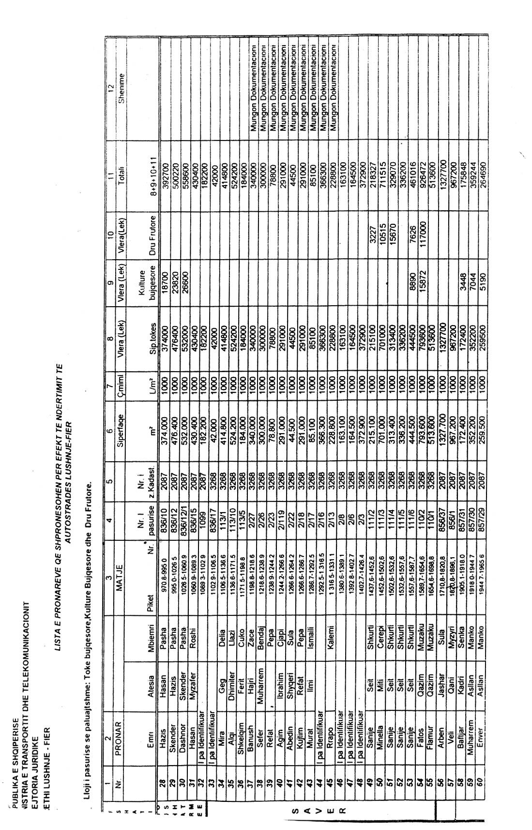

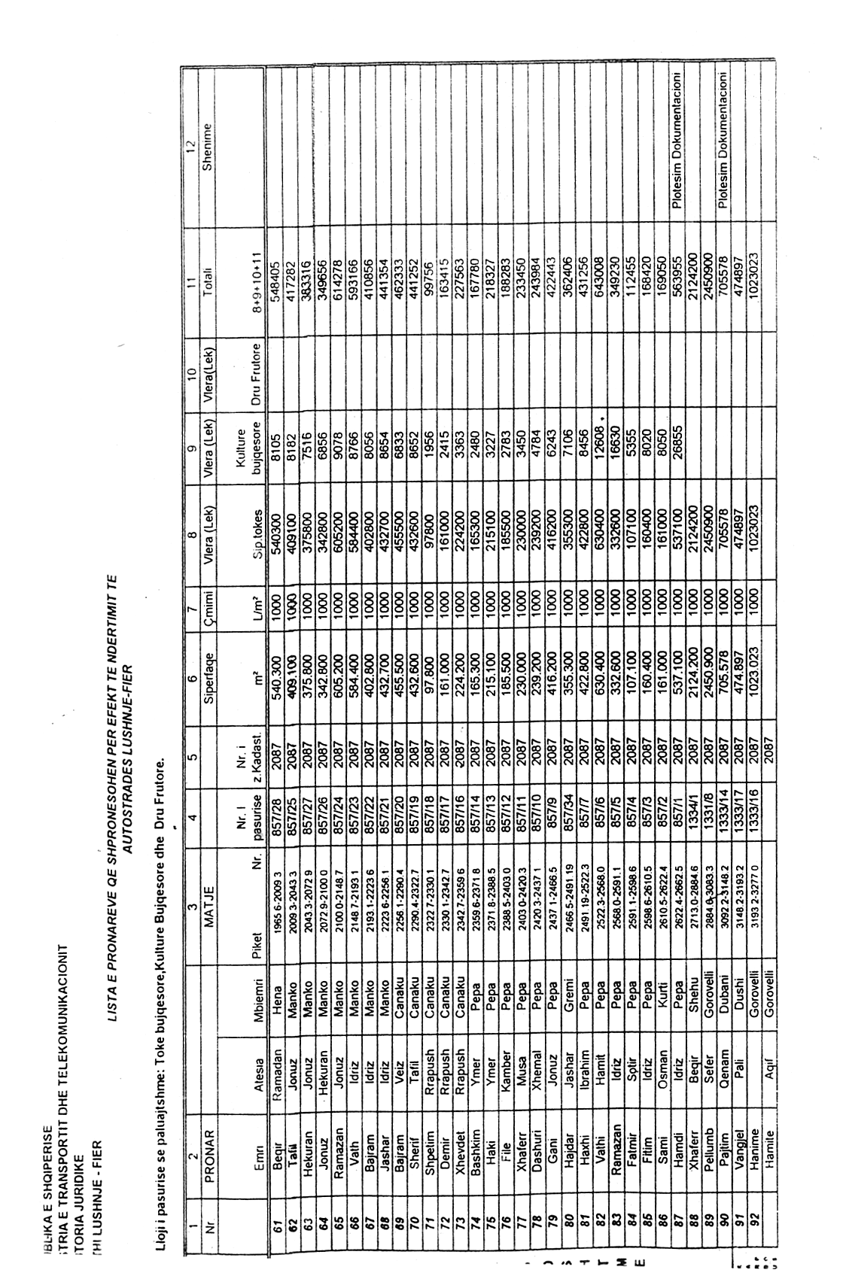

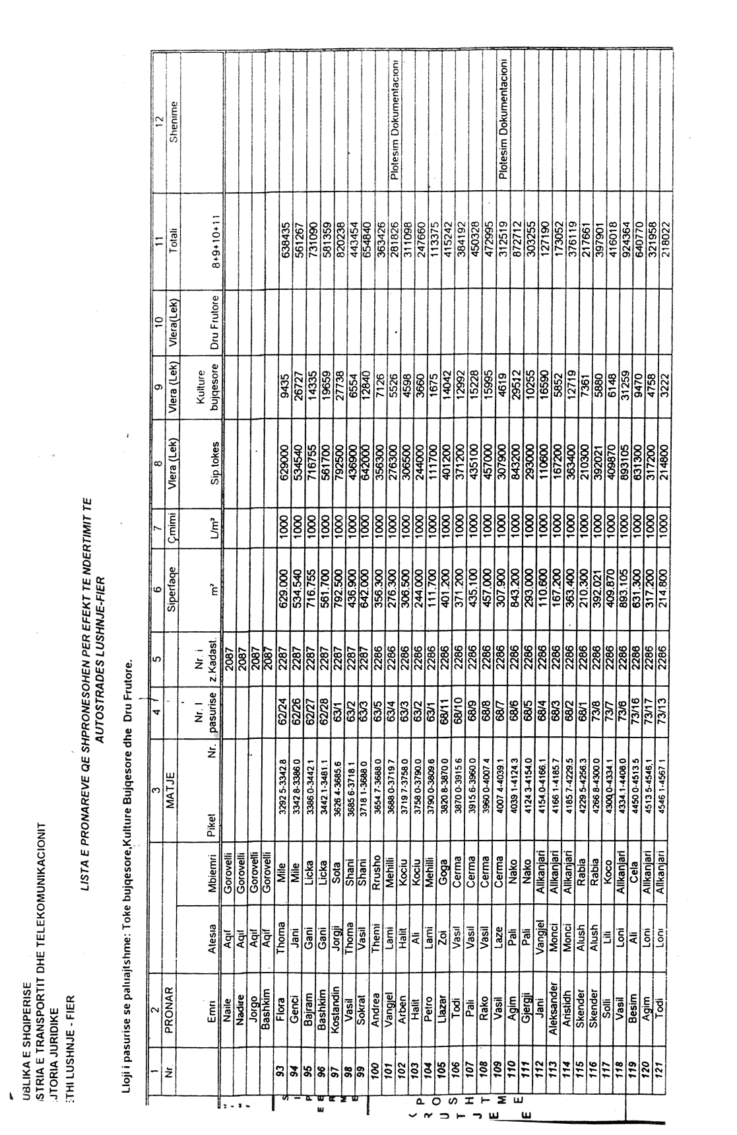

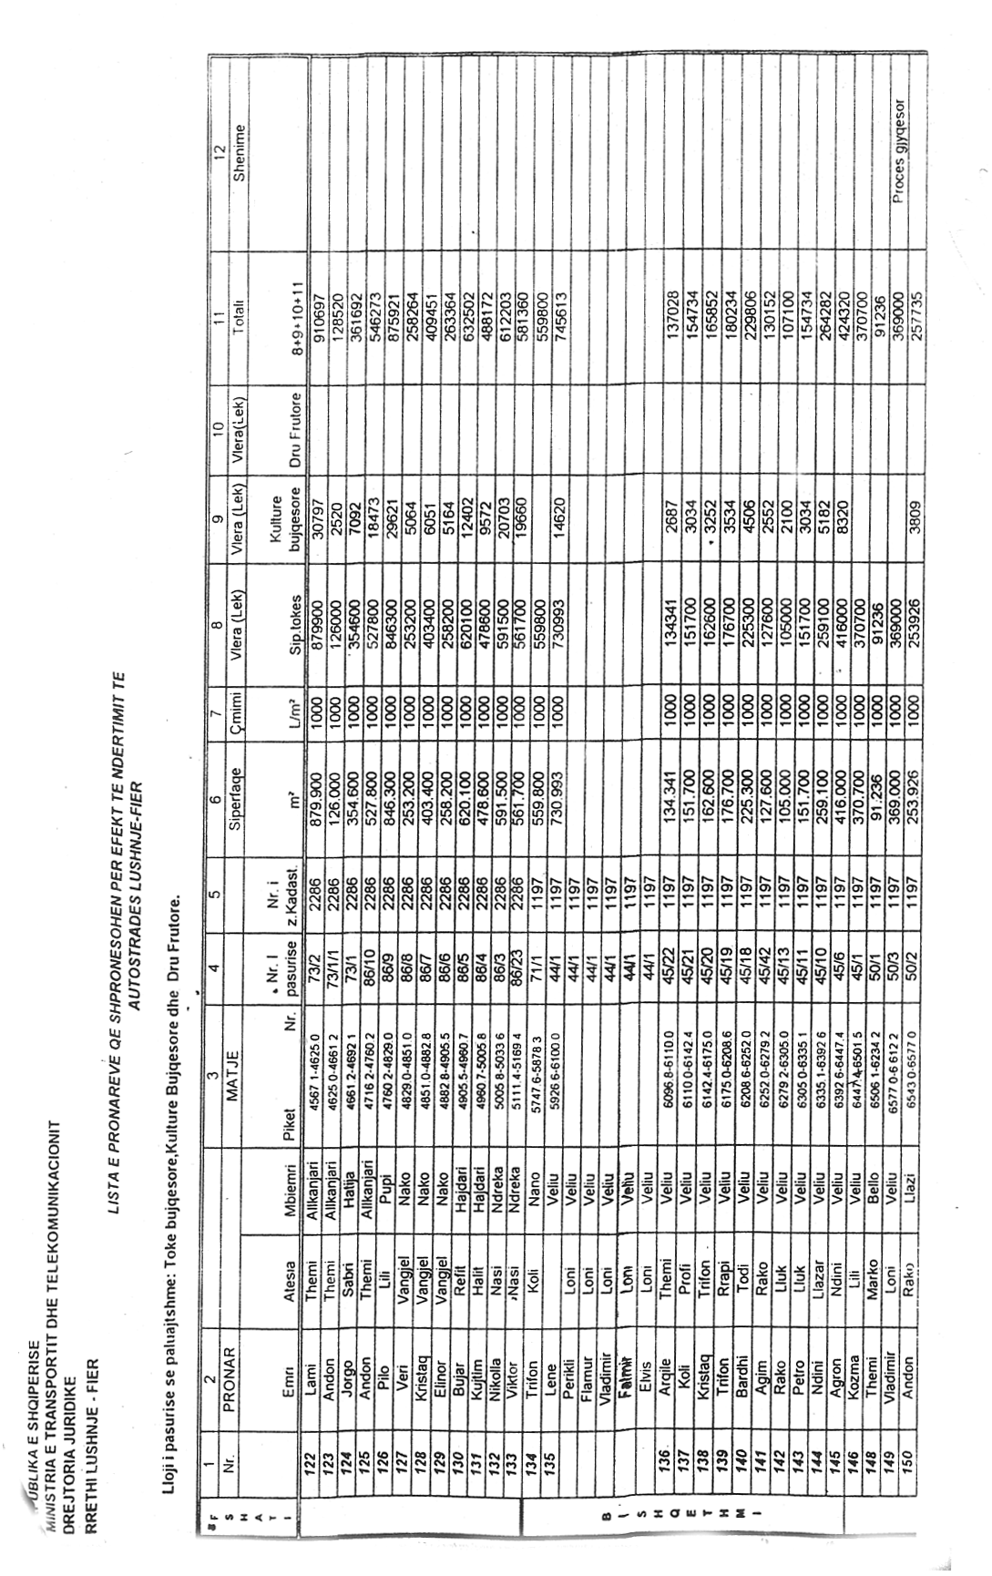

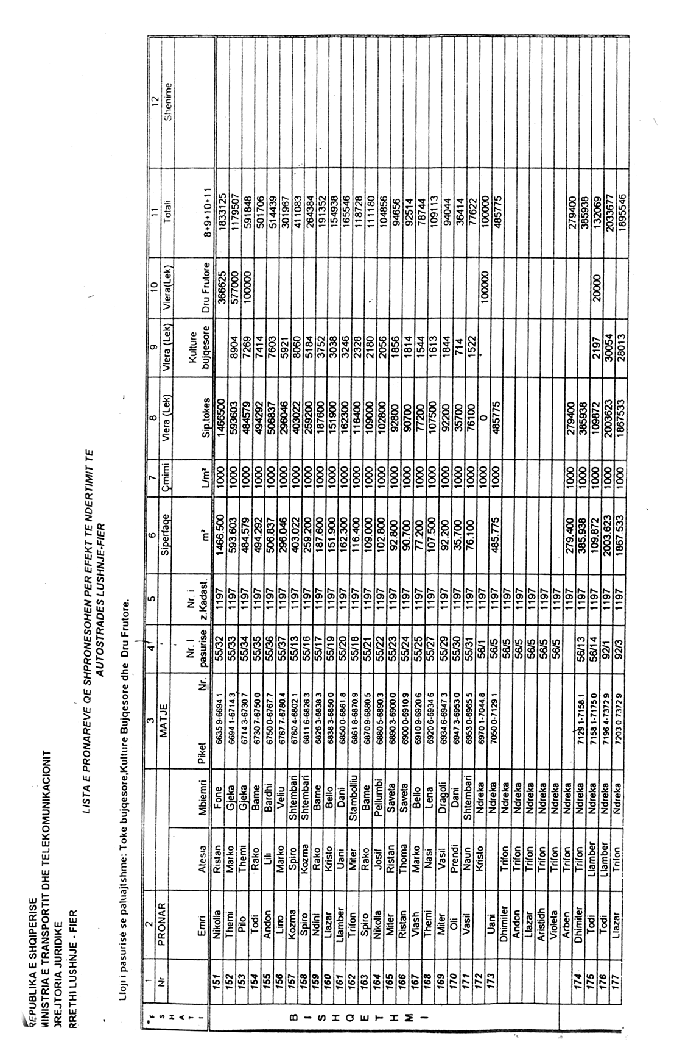

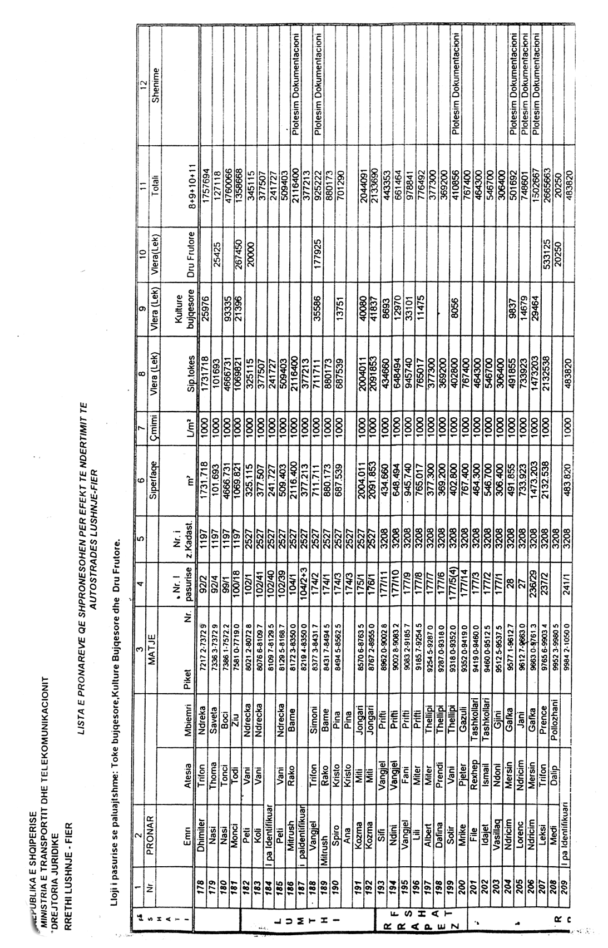

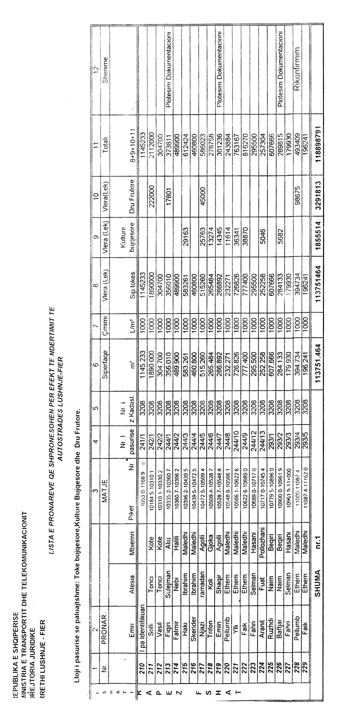

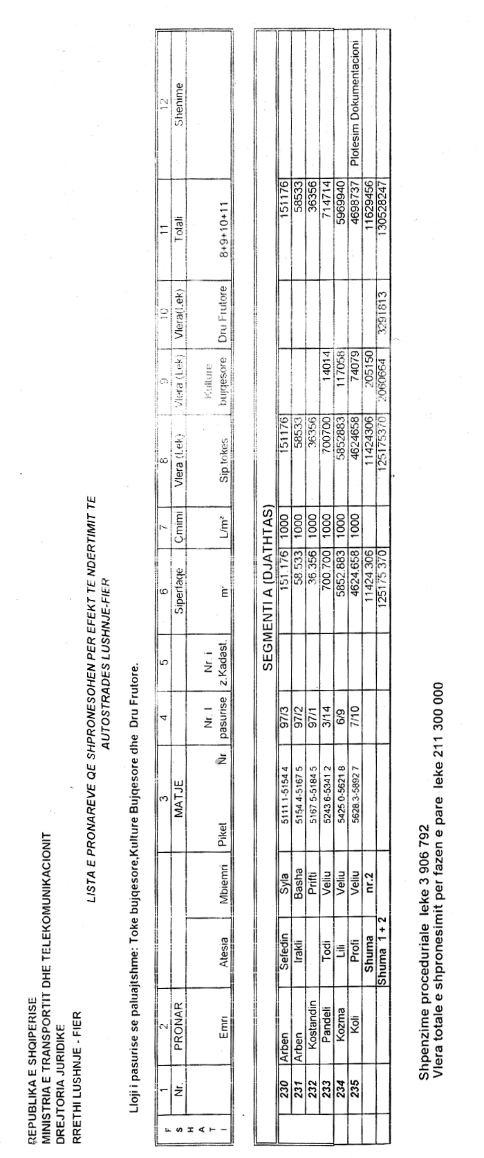

Vendim

Nr.787, datë 26.11.2004

Për bashkimin në një të vetme të zyrave të regjistrimit të pasurive të paluajtshme “Tirana 1” dhe “Tirana 2” dhe për krijimin e zyrave të regjistrimit të pasurive të paluajtshme, Tiranë dhe Has, si dhe për disa ndryshime në vendimet e këshillit të Ministrave nr.243, datë 26.3.2004, NR.303, datë 16.4.1996, Nr.676, datë 14.10.1996 dhe nr.157,

datë 26.2.1998

Në mbështetje të nenit 100 të Kushtetutës, të neneve 2, 56 dhe 57 të ligjit nr.7843, datë 13.7.1994 “Për regjistrimin e pasurive të paluajtshme”, të ndryshuar dhe të neneve 7 e 8 të ligjit nr.9165, datë 23.12.2003 “Për Buxhetin e Shtetit të vitit 2004”, me propozimin e zëvendëskryeministrit, Këshilli i Ministrave

Vendosi:

1. Bashkimin në një të vetme të zyrave të regjistrimit të pasurive të paluajtshme “Tirana 1” dhe “Tirana 2” dhe krijimin e funksionimin e zyrës së regjistrimit të pasurive të paluajtshme, Tiranë.
2. Krijimin dhe funksionimin e zyrës së regjistrimit të pasurive të paluajtshme, Has, me seli në Krumë.
3. Kryeregjistruesi i Pasurive të Paluajtshme të Republikës të marrë masat për sigurimin, transportimin dhe sistemimin e dokumentacionit përkatës në zyrën e regjistrimit të pasurive të paluajtshme, Tiranë dhe zyrën e regjistrimit të pasurive të paluajtshme, Has.
4. Këshilli i qarkut të Kukësit të marrë masa për sigurimin e mjediseve për funksionimin e zyrës së regjistrimit të pasurive të paluajtshme, Has.
5. Në vendimin nr.243, datë 26.3.2004 të Këshillit të Ministrave “Për përcaktimin e numrit të punonjësve në ministritë dhe institucionet buxhetore, për vitin 2004 dhe për rishpërndarje fondesh buxhetore”, në lidhjen nr.1, që i bashkëlidhet këtij vendimi, numri i punonjësve buxhetorë për sistemin e regjistrimit të pasurive të paluajtshme, nga “242 veta” të bëhet “274 veta”.
6. Në pikën 1 të vendimit nr.303, datë 16.4.1996 të Këshillit të Ministrave “Për çeljen dhe fillimin e punës së zyrave të regjistrimit të pasurive të paluajtshme në disa rrethe”, emërtimi “Tiranë” shfuqizohet.
7. Në pikën 1 të vendimit nr.676, datë 14.10.1996 të Këshillit të Ministrave “Për fillimin e punës së zyrave të regjistrimit të pasurive të paluajtshme në disa rrethe të vendit”, emërtimi “Tirana 2” shfuqizohet.
8. Në pikën 2 të vendimit nr.157, datë 26.2.1998 të Këshillit të Ministrave “Për fillimin e punës së zyrave të regjistrimit të pasurive të paluajtshme në disa rrethe”, emërtimet “Has” dhe “Kukës” shfuqizohen.
9. Efektet financiare, që rrjedhin nga zbatimi i këtij vendimi, të përballohen nga buxheti i miratuar për vitin 2004, për sistemin e regjistrimit të pasurive të paluajtshme.
10. Ngarkohen Ministri i Financave, Ministri i Pushtetit Vendor dhe i Decentralizimit dhe Kryeregjistruesi i Pasurive të Paluajtshme të Republikës për zbatimin e këtij vendimi.
Ky vendim hyn në fuqi pas botimit në Fletoren Zyrtare.

Kryeministri
Fatos Nano

Vendim

Nr.788, datë 26.11.2004

Për përcaktimin e tarifës dhe të peshës së shërbimeve të rezervuara për operatorin publik POSTAR

Në mbështetje të nenit 100 të Kushtetutës dhe të neneve 3 pika 14 e 11 pika 1 shkronja “b” të ligjit nr.8530, datë 23.9.1999 “Për shërbimin postar në Republikën e Shqipërisë”, të ndryshuar, me propozimin e Ministrit të Transportit dhe të Telekomunikacionit, Këshilli i Ministrave

Vendosi:

1. Tarifa e shërbimeve të rezervuara, të kryera nga operatori publik postar, për pranimin, përpunimin, transportin dhe dorëzimin e objekteve të korrespondencës së brendshme, të jetë më e vogël se trefishi i tarifave publike për një objekt të korrespondencës për peshën më të vogël të kategorisë së standardeve më të shpejta, nëse ka kategori të tilla, me kusht që pesha e tyre, të jetë më e vogël se 100 gram.
2. Ngarkohet Ministria e Transportit dhe e Telekomunikacionit për zbatimin e këtij vendimi.
Ky vendim hyn në fuqi pas botimit në Fletoren Zyrtare.

Kryeministri
Fatos Nano

Vendim

Nr.789, datë 26.11.2004

Për një shtesë në vendimin nr.390, datë 15.8.2002 të Këshillit të Ministrave “Për ruajtjen dhe sigurimin e disa objekteve shtetërore”

Në mbështetje të nenit 100 të Kushtetutës dhe të neneve 3 shkronja “e” e 58 të ligjit nr.8553, datë 25.11.1999 “Për Policinë e Shtetit”, të ndryshuar, me propozimin e Ministrit të Rendit Publik, Këshilli i Ministrave

Vendosi:

Në vendimin nr.390, datë 15.8.2002 të Këshillit të Ministrave, në listën që i bashkëlidhet, të shtohet edhe objekti i mëposhtëm:
“9. Porti detar Shëngjin.”.
Ky vendim hyn në fuqi pas botimit në Fletoren Zyrtare.

Kryeministri
Fatos Nano

Vendim

Nr.790, datë 26.11.2004

Për trajtimin e armatimit dhe të municionit trofe të ministrisë së rendit Publik

Në mbështetje të nenit 100 të Kushtetutës, të nenit 36 të ligjit nr.8553, datë 25.11.1999 “Për Policinë e Shtetit”, të neneve 4 pika 2 shkronja “f”, e 6 të ligjit nr.9048, datë 7.4.2003 “Për trashëgiminë kulturore” dhe të ligjit nr.6942, datë 25.12.1984 “Për administrimin, ruajtjen, dokumentimin dhe qarkullimin e vlerave materiale e monetare”, me propozimin e Ministrit të Rendit Publik, Këshilli i Ministrave

Vendosi:

1. Heqjen nga inventari i Ministrisë së Rendit Publik të armëve trofe dhe të municionit përkatës, që janë gjendje në magazinat e qendrës së furnizimit materialo-teknik, sipas lidhjes nr.1, që i bashkëlidhet këtij vendimi.
2. Nga këto armë, Ministrisë së Kulturës, Rinisë dhe Sporteve t’i kalojnë në administrim armët trofe, me vlera kulturore, historike dhe muzeale, të përcaktuara si të tilla nga komisioni përkatës, sipas lidhjes nr.2, që i bashkëlidhet këtij vendimi.
3. Për armët e tjera, të përcaktuara në lidhjen nr.3, që i bashkëlidhet këtij vendimi, Ministria e Rendit Publik lejohet që, nëpërmjet ndërmarrjes “MEICO” të vazhdojë procedurat për transformimin dhe shitjen e tyre.
4. Të ardhurat, që do të realizohen nga trajtimi i armëve të përmendura në pikën 3 të këtij vendimi, të ndahen si më poshtë vijon:
a) 10 për qind si komision për ndërmarrjen “MEICO”;
b) 10 për qind Buxhetit të Shtetit;
c) 80 për qind buxhetit të Ministrisë së Rendit Publik për nevojat e strukturave të Policisë së Shtetit.
5. Ngarkohen Ministria e Rendit Publik, Ministria e Kulturës, Rinisë dhe Sporteve dhe Ministria e Mbrojtjes për zbatimin e këtij vendimi.
Ky vendim hyn në fuqi pas botimit në Fletoren Zyrtare.

Kryeministri
Fatos Nano

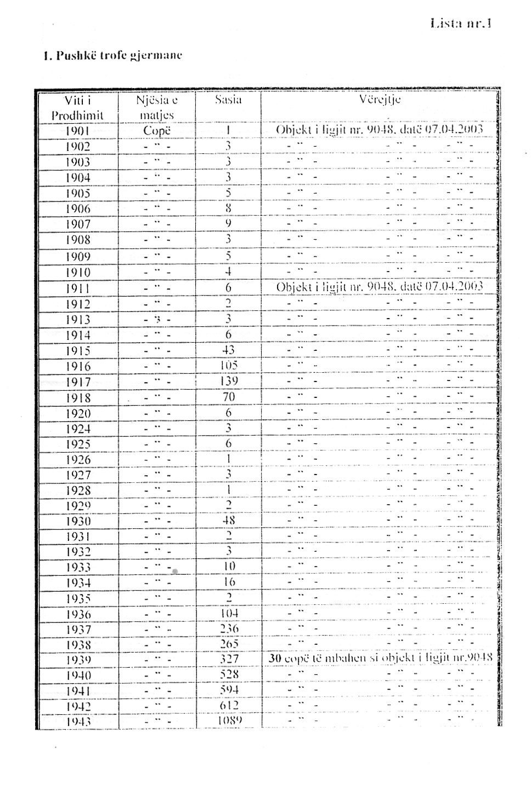

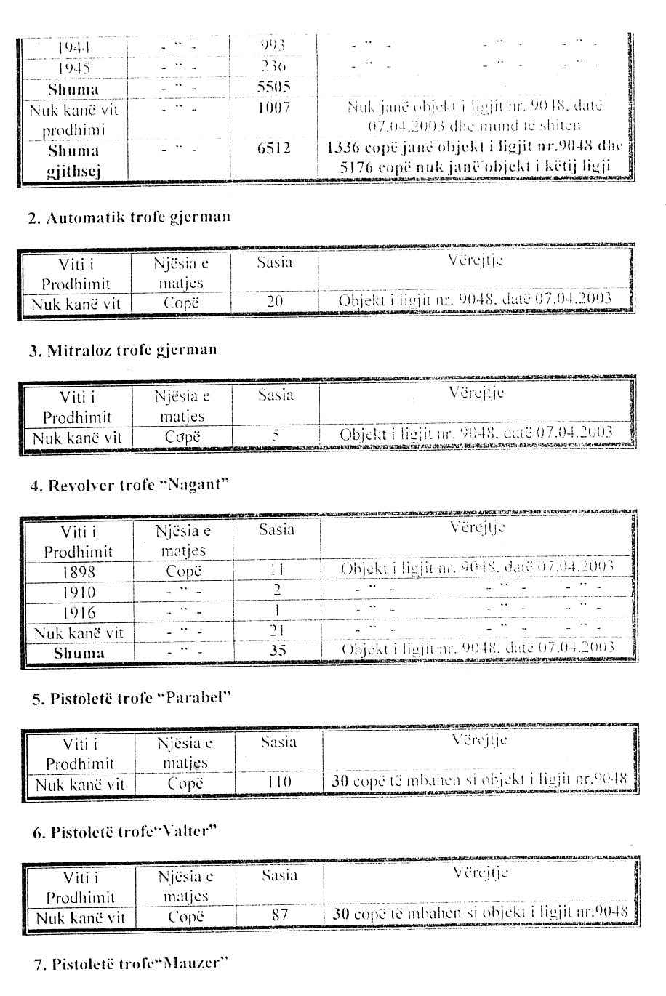

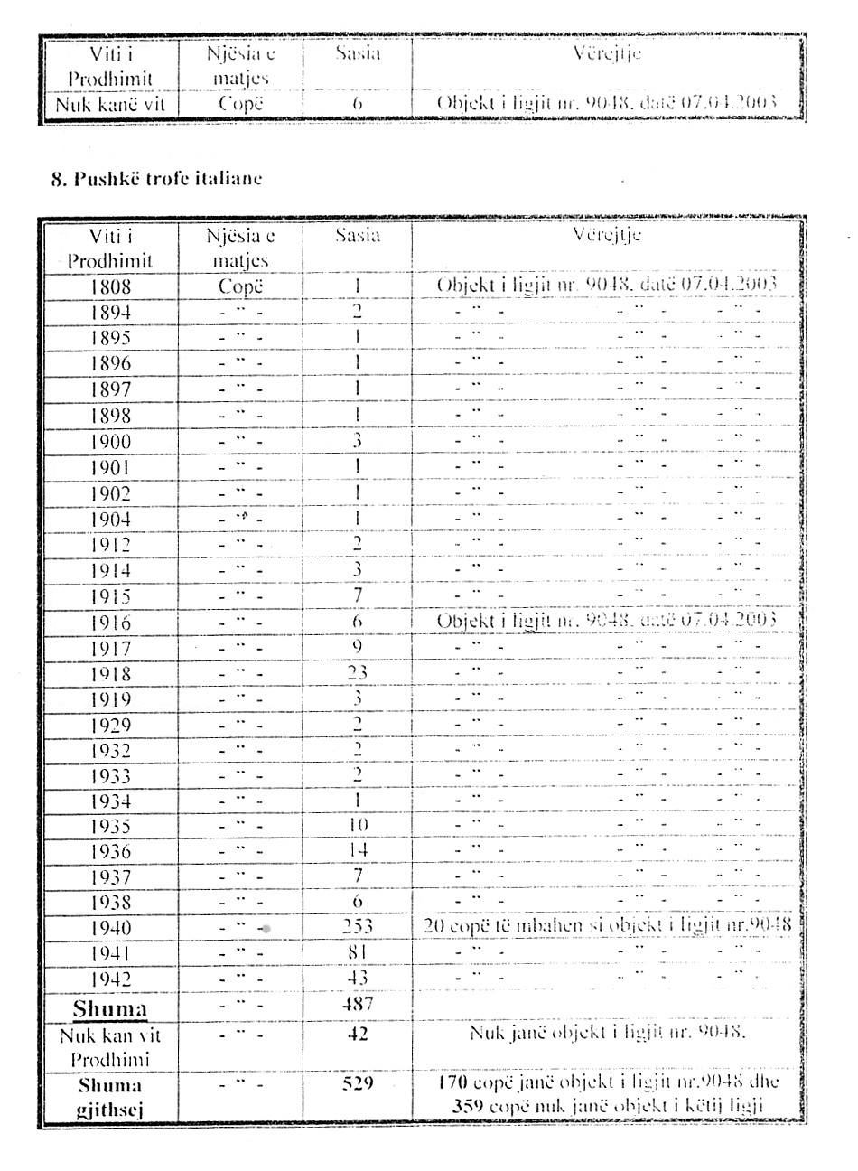

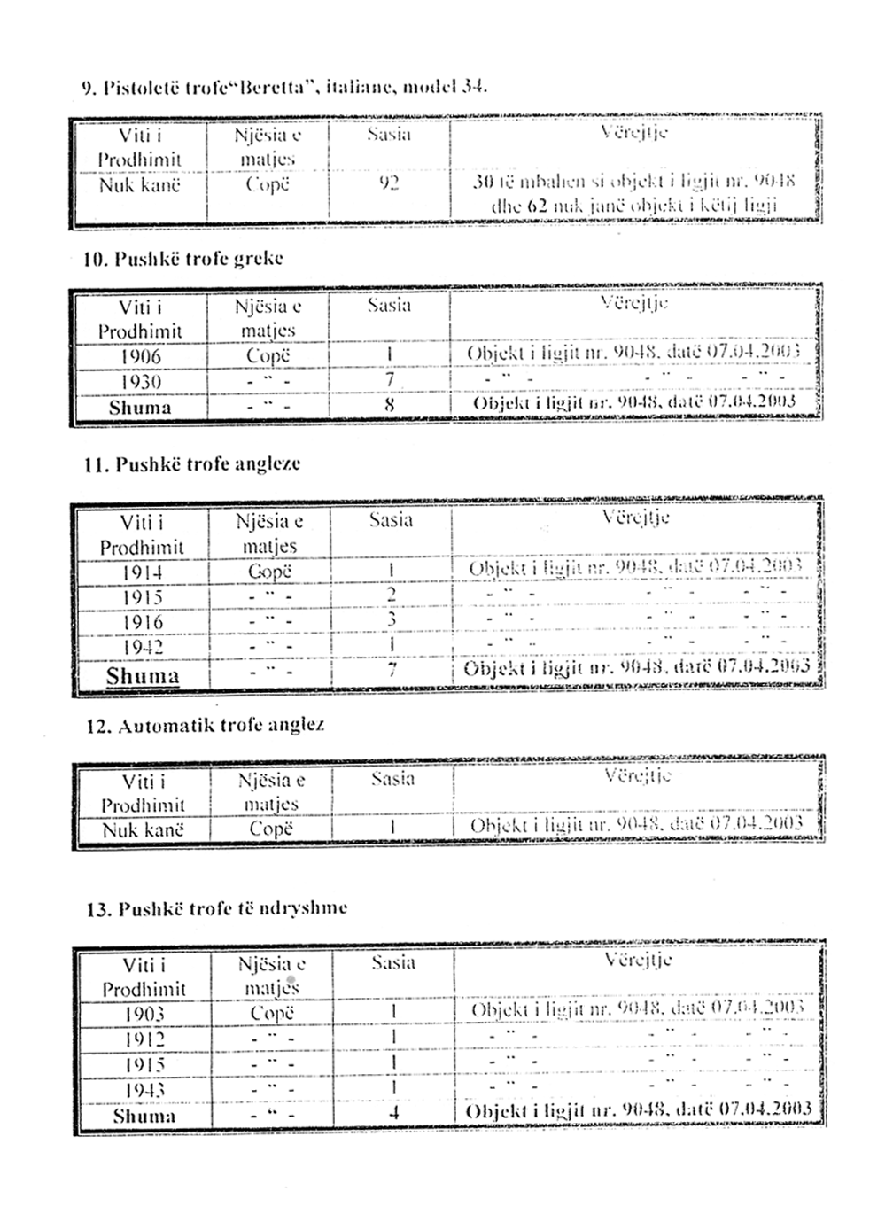

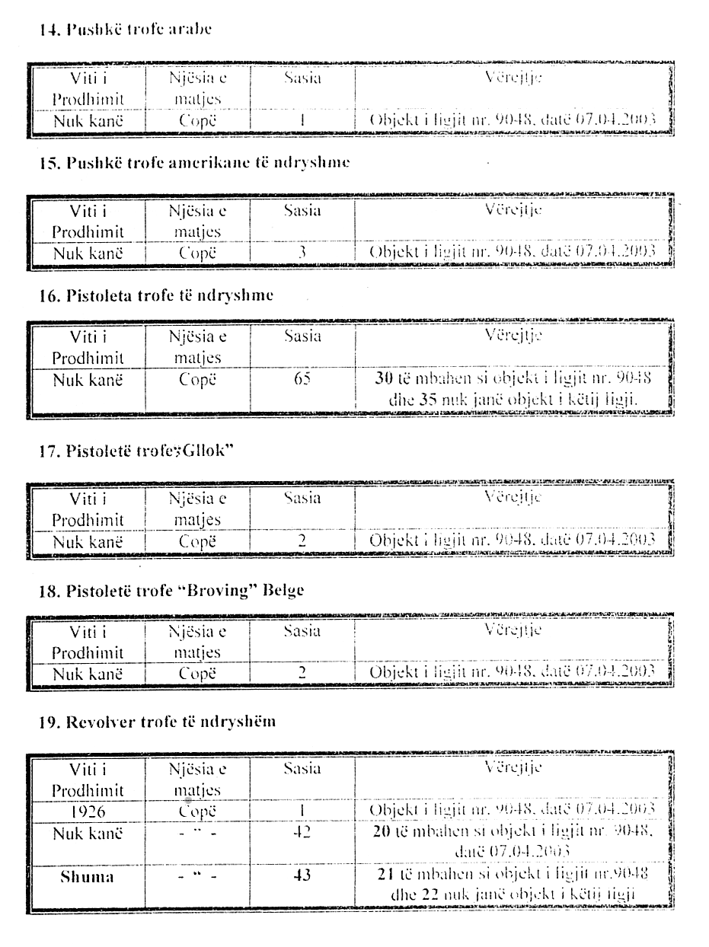

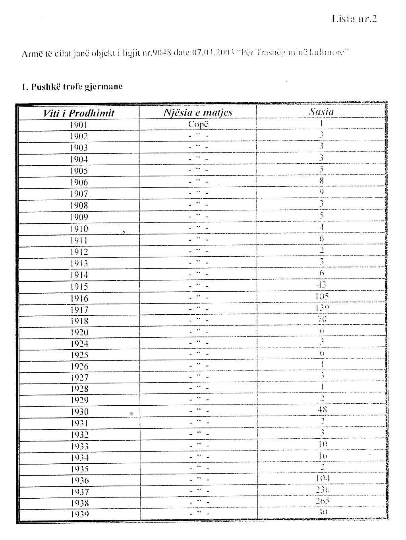

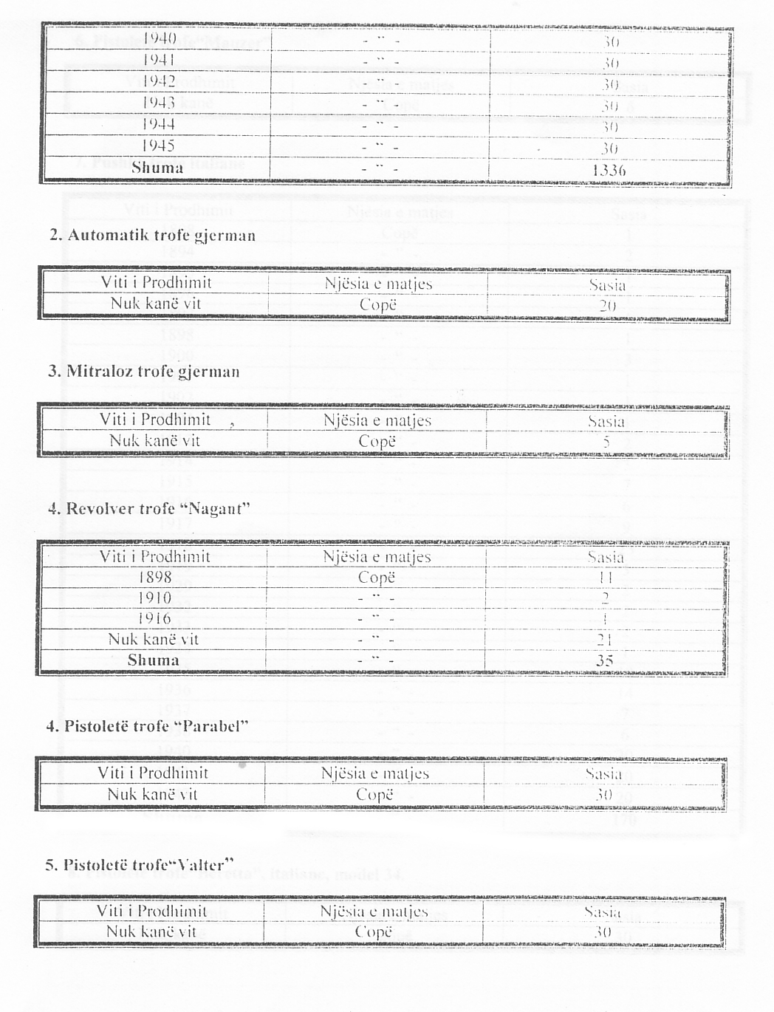

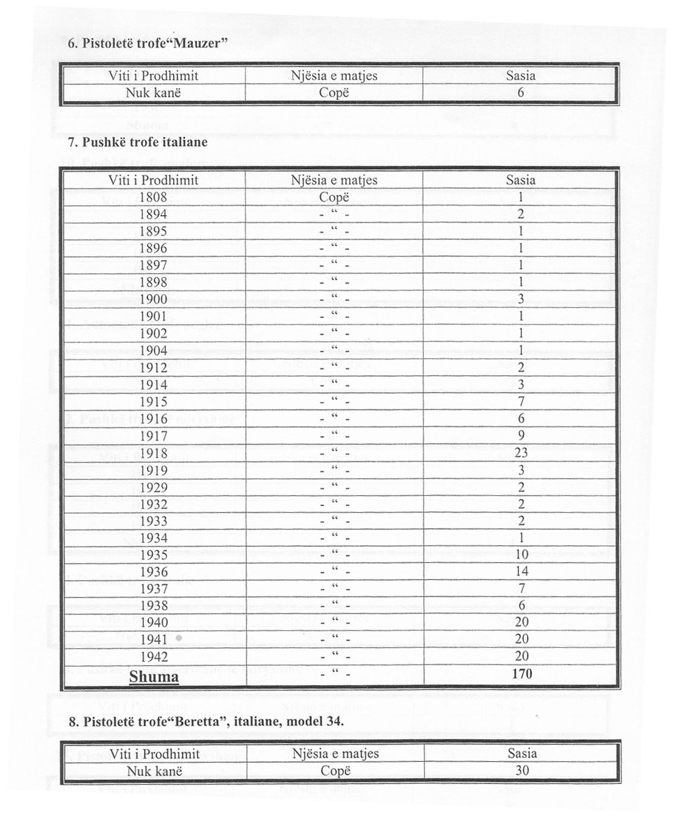

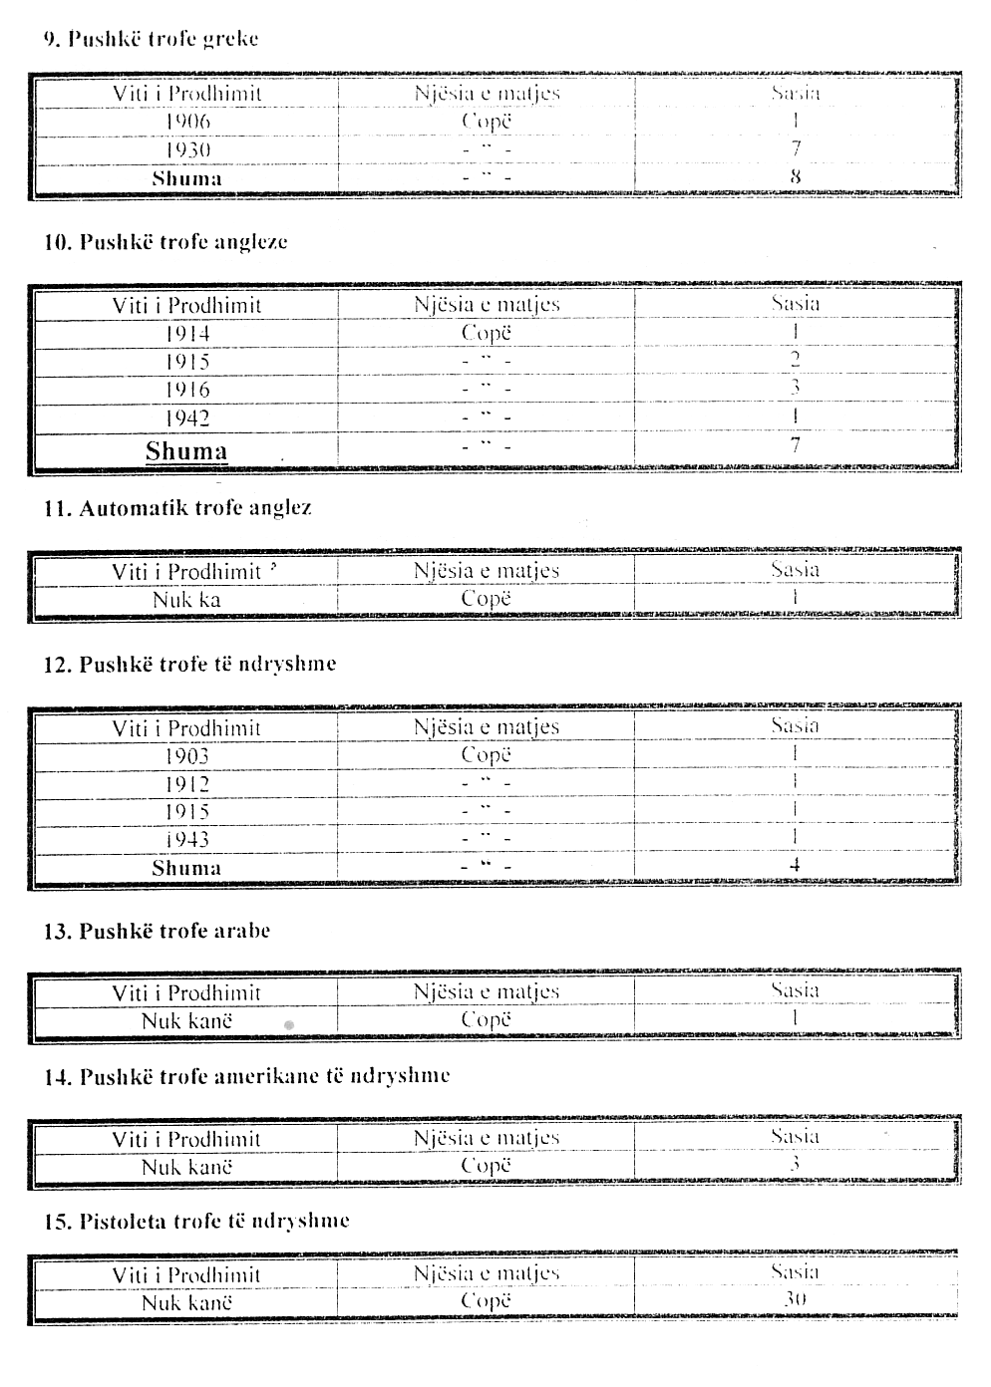

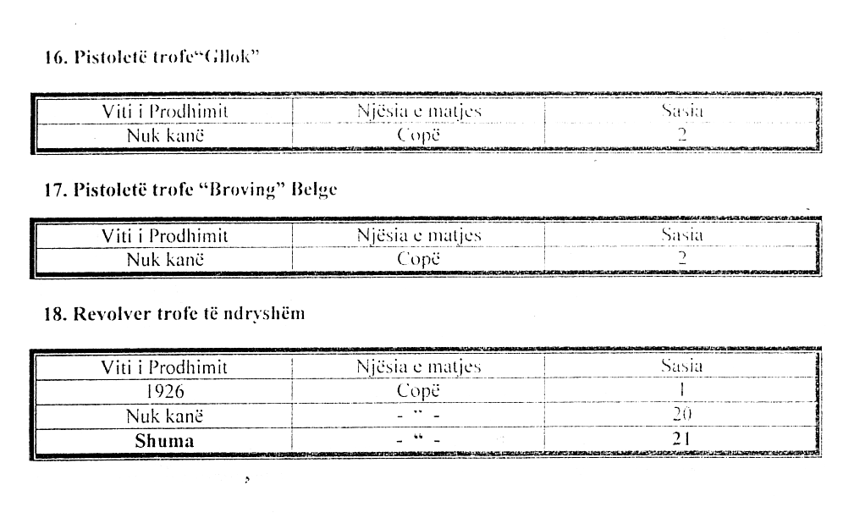

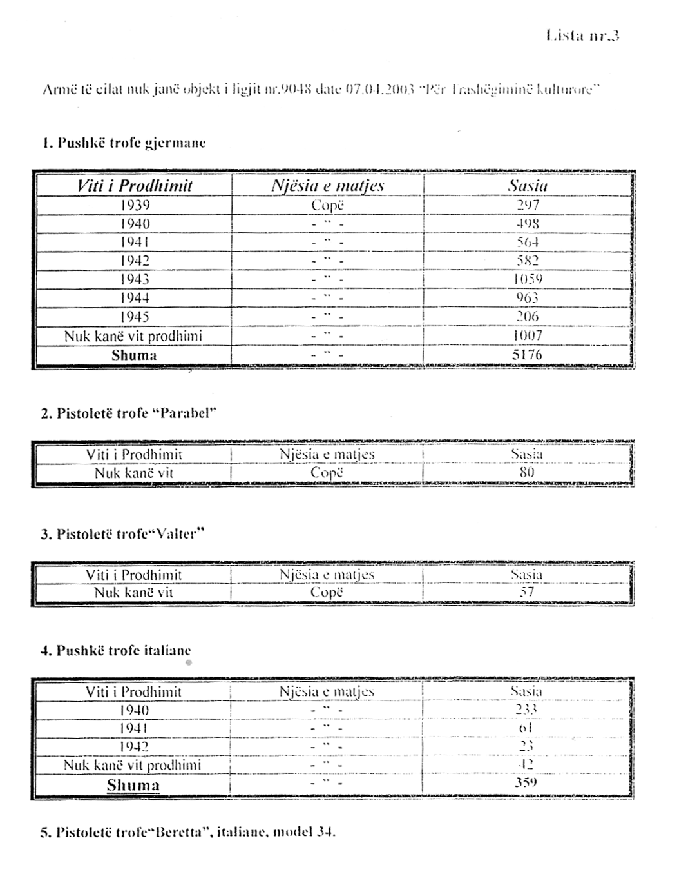

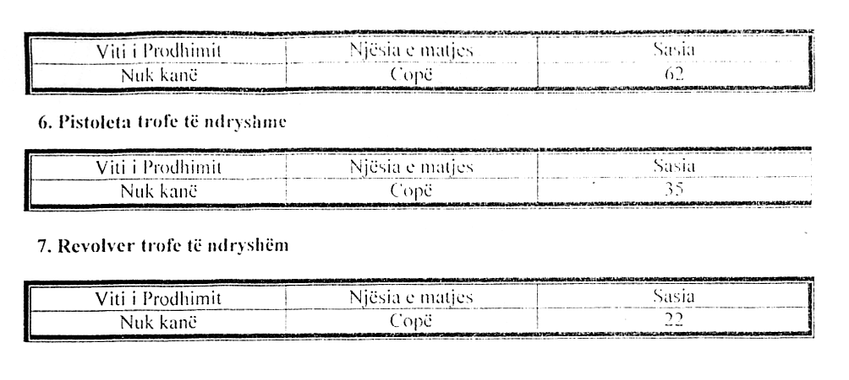

Vendim

Nr.791, datë 26.11.2004

Për disa ndryshime dhe shtesa në vendimin nr.839, datë 11.12.2003 të Këshillit të Ministrave “për pagat e ushtarakëve aktivë të forcave të armatosura të republikës së Shqipërisë”

Në mbështetje të nenit 100 të Kushtetutës, të pikës 3 të nenit 20 të ligjit nr.9210, datë 23.3.2004 “Për statusin e ushtarakut të Forcave të Armatosura të Republikës së Shqipërisë” dhe të nenit 5/1 të ligjit nr.8487, datë 13.5.1999 “Për kompetencat për caktimin e pagave të punës”, të ndryshuar, me propozimin e Ministrit të Shtetit për Koordinimin, të Ministrit të Financave dhe të Ministrit të Mbrojtjes, Këshilli i Ministrave

Vendosi:

I. Në vendimin nr.839, datë 11.12.2003 të Këshillit të Ministrave, të bëhen këto ndryshime dhe shtesa:
1. Lidhja nr.1 “Paga bazë sipas gradës dhe viteve të shërbimit për ushtarakët aktivë të Forcave të Armatosura” zëvendësohet me lidhjen me të njëjtin emërtim, që i bashkëlidhet këtij vendimi dhe është pjesë përbërëse e tij.
2. Lidhja nr.2 “Masa e shtesës për kushte të veçanta pune dhe shërbimi, për ushtarakët aktivë të Forcave të Armatosura” zëvendësohet me lidhjen me të njëjtin emërtim, që i bashkëlidhet këtij vendimi dhe është pjesë përbërëse tij.
3. Pas pikës 4 shtohet pika 4/1, me këtë përmbajtje:
“4/1.Shtesa për punë të vështira e të dëmshme për shëndetin, që e përfitojnë ushtarakët aktivë të Forcave të Armatosura, sipas pikës 4, ka karakter të përkohshëm dhe do të zbatohet deri në datën 31 maj të vitit 2005, periudhë brenda së cilës Ministria e Mbrojtjes në bashkëpunim me strukturat përkatëse të Ministrisë së Shëndetësisë, duhet të rishikojë dhe të paraqesë listën e hollësishme të vendeve të punëve të vështira e të dëmshme për shëndetin, në përputhje me kriteret e miratuara nga Ministri i Shëndetësisë dhe Ministri i Punës dhe i Çështjeve Sociale.”.

4. Pika 5 ndryshohet si më poshtë vijon:
“5. Ushtarakët aktivë, paga e të cilëve, sipas pikave 1, 2, 3 e 4 të vendimit, është më e vogël se paga dhe shtesa mbi pagë, që ka përfituar në çastin e zbatimit të efekteve financiare të këtij vendimi, trajtohen me një shtesë “ruajtje page”, por jo më shumë se 2 vjet, duke filluar nga data 1 janar 2004.
Nga zbatimi i shtesës “ruajtje page” përfitojnë:
a) ushtarakët, që do të jenë në të njëjtin funksion;
b) ushtarakët, të cilëve u ndryshon emërtimi i funksionit, por janë në nivel të njëjtë me funksionin e mëparshëm;
c) ushtarakët, në rastet e emërimit në një funksion më të lartë, kur grada e funksionit është e njëjtë me funksionin e mëparshëm.
Masa e kësaj shtese është e barabartë me diferencën e pagës dhe të shtesave mbi pagë, që ka përfituar ushtaraku, me pagën që përfiton ushtaraku, sipas pikave 1, 2 e 3 të këtij vendimi. Në llogaritjen e kësaj mase nuk përfshihet shtesa për punë të vështira e të dëmshme për shëndetin.”.
II. Efektet financiare, që rrjedhin nga zbatimi i këtij vendimi, të përballohen nga buxheti i parashikuar për vitin 2005, për Ministrinë e Mbrojtjes.
III. Ngarkohet Ministri i Mbrojtjes për zbatimin e këtij vendimi.
Ky vendim hyn në fuqi pas botimit në Fletoren Zyrtare dhe i shtrin efektet financiare nga data 1.6.2005.

Kryeministri
Fatos Nano

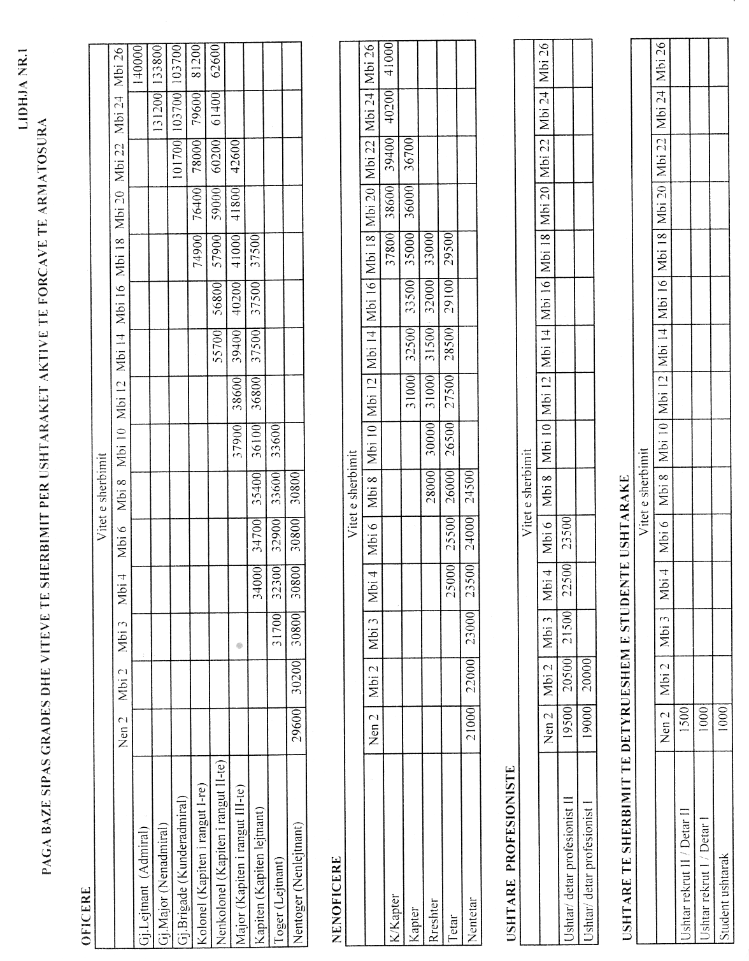

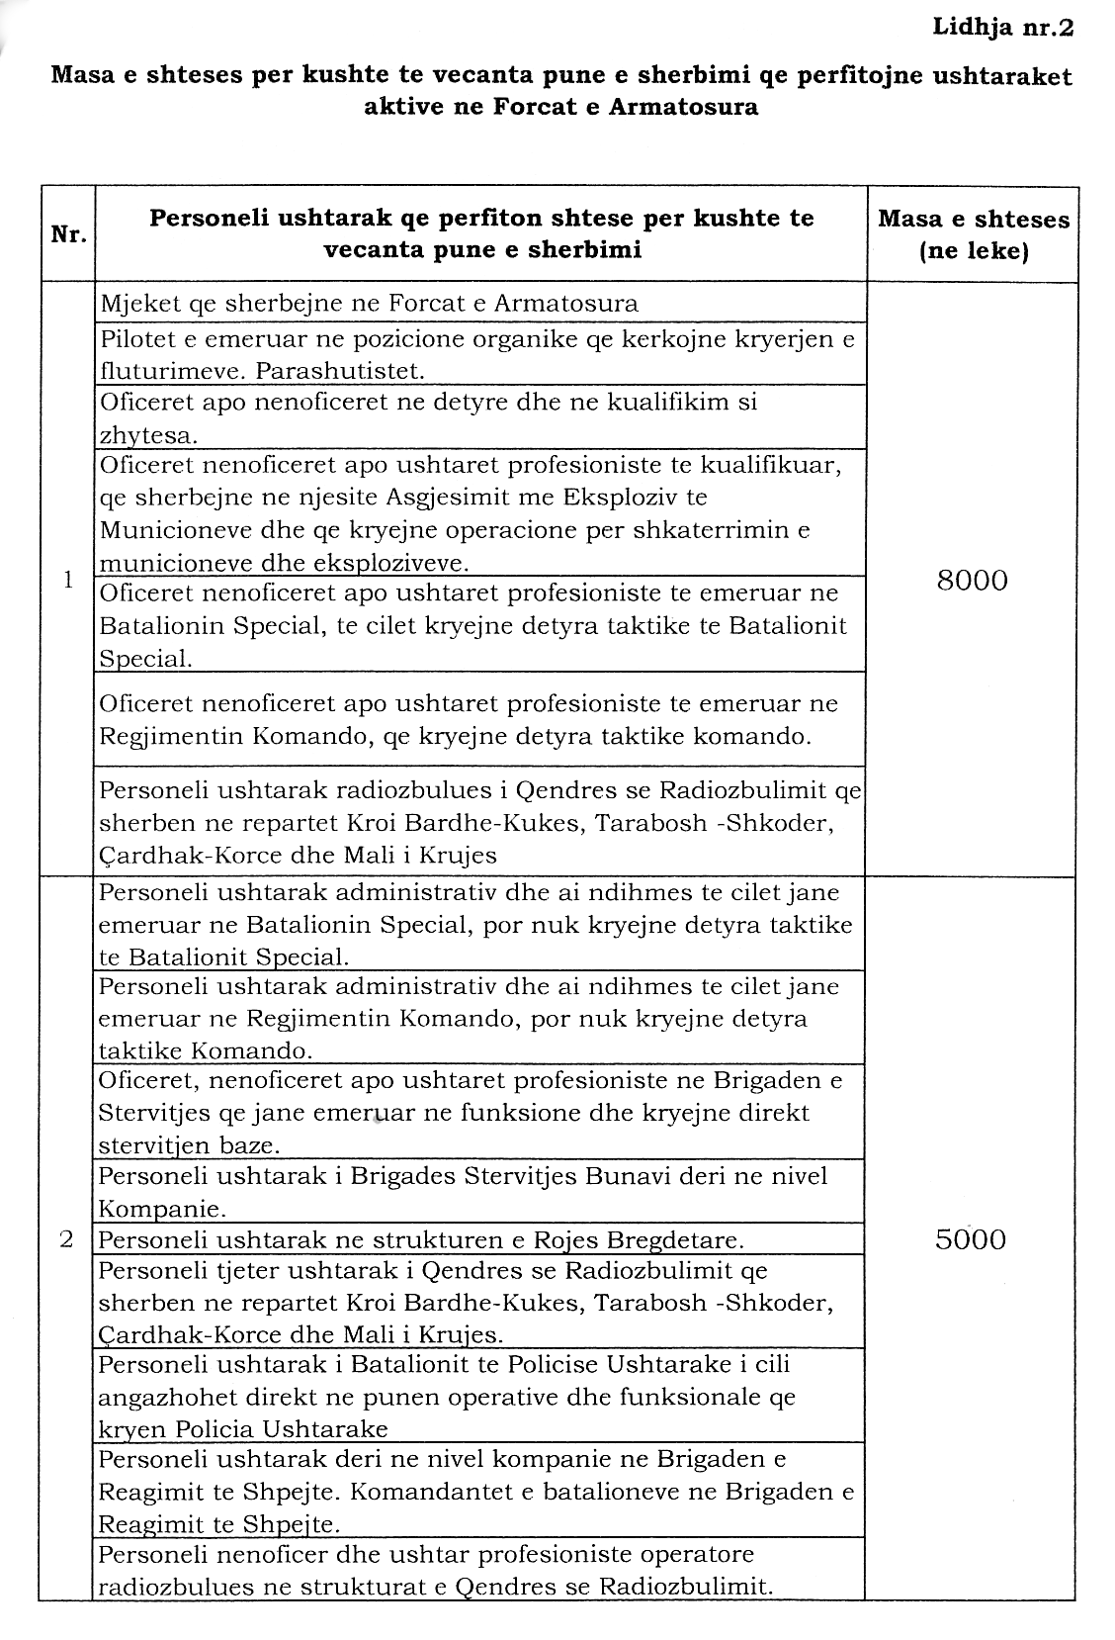

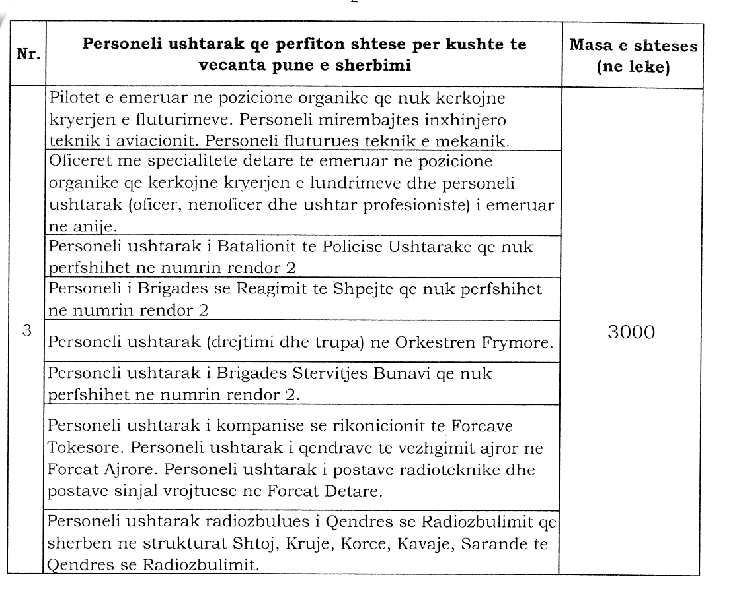

Vendim

Nr.792, datë 26.11.2004

Për transferimin në pronësi të Bashkisë së Divjakës të pronave me numrat rendorë 869, 870, 871, 872 dhe 873, të cilat janë në përgjegjësi administrimi të ministrisë së mbrojtjes, dhe për disa ndryshime në vendimin nr.515, datë 18.7.2003 të këshillit të ministrave “për miratimin e listës së inventarit të pronave të paluajtshme shtetërore, të cilat i kalojnë në përgjegjësi administrimi Ministrisë së Mbrojtjes”

Në mbështetje të nenit 100 të Kushtetutës dhe të neneve 5, 7 e 8 të ligjit nr.8744, datë 22.2.2001 “Për transferimin e pronave të paluajtshme publike të shtetit në njësitë e qeverisjes vendore”, të nenit 15 të ligjit nr.8743, datë 22.2.2001 “Për pronat e paluajtshme të shtetit” dhe të neneve 124 e 128 të ligjit nr.8485, datë 12.5.1999 “Kodi i Procedurave Administrative të Republikës së Shqipërisë”, me propozimin e Ministrit të Mbrojtjes, Këshilli i Ministrave

Vendosi:

1. Pronat me numrat rendorë 869 “Batalioni i këmbësorisë”, 870 “Bateri AKA”, 871 “Ish-batalion mitralier”, 872 “Ish-depo municioni” dhe 873 “Ish-poligon qitjeje me aviacion dhe artileri” në Divjakë, në përgjegjësi administrimi të Ministrisë së Mbrojtjes, t’i kalojnë në pronësi bashkisë së Divjakës, për t’i përdorur për menaxhimin e Parkut Kombëtar dhe të zonës së mbrojtur të ekosistemit të Divjakës.
2. Ministrisë së Mbrojtjes, nga lista e inventarit të pronave të paluajtshme shtetërore, e cila i bashkëlidhet vendimit nr.515, datë 18.7.2003 të Këshillit të Ministrave, t’i hiqen pronat e përmendura në pikën 1 të këtij vendimi.

3. Bashkisë së Divjakës i ndalohet të ndryshojë destinacionin e pronave të përcaktuara në këtë vendim, t’i tjetërsojë apo t’ua japë në përdorim të tretëve.
4. Ngarkohen Ministri i Mbrojtjes, Ministri i Pushtetit Vendor dhe i Decentralizimit, Kryeregjistruesi i Zyrës Qendrore të Regjistrimit të Pasurive të Paluajtshme dhe kryetari i bashkisë së Divjakës për zbatimin e këtij vendimi.
Ky vendim hyn në fuqi pas botimit në Fletoren Zyrtare.

Kryeministri
Fatos Nano

VENDIM

Nr.52, datë 18.11.2004

PËR PËRCAKTIMIN E ÇMIMIT TË SHITJES SË ENERGJISË ELEKTRIKE,

NGA SHOQËRIA “WTS–ENERGJI” SHPK

Në mbështetje të ligjit nr.9072, datё 22.5.2003 “Pёr sektorin e energjisё elektrike”, neni 8 pika 2 germa b dhe neni 26, Bordi Komisionerёve tё ERE–s, pasi shqyrtoi aplikimin e paraqitur nga shoqëria “WTS–ENERGJI” sh.p.k. për përcaktimin e çmimit të shitjes së energjisë elektrike për HEC-in Tamarë dhe relacionin e Departamentit të Tarifave dhe Çmimeve, mbi bazën e një analize të hollësishme të kostos

Vendosi:

1. Çmimi i shitjes së energjisë elektrike të prodhuar nga shoqëria “WTS–ENERGJI” sh.p.k. për HEC-in Tamarë, për periudhën 1.10.2004 – 30.9.2005, të jetë 4,55 /kWh.
2. Ngarkohet shoqëria “WTS–ENERGJI” sh.p.k. për zbatimin e ketij vendimi.
3. Ky vendim hyn në fuqi menjëherë dhe botohet në Fletoren Zyrtare.

KRYETARI I ERE-S
Pjetër Dema

VENDIM

Nr.53, datë 23.11.2004

Për DHËNIEN E LICENCËS PËR PRODHIMIN DHE SHPËRNDARJEN E ENERGJISË ELEKTRIKE SHOQËRISË KESH SHA

Në mbështetje të ligjit nr.9072, datë 22.5.2003 “Për sektorin e energjisë elektrike”, të nenit 13 pika 1, nenit 15 të ligjit nr.7638 datë 19.11.1992 “Për shoqëritë tregtare” me të gjitha ndryshimet përkatëse, vendimit të Këshillit të Ministrave nr.797, datë 4.12.2003 “Për krijimin e shoqërisë “Operatori i Sistemit të Transmetimit” sh.a. Tiranë””, pika 3 dhe pika 4 vendimit të Bordit të Komisionerëve të ERE-s nr.27, datë 30.5.2004 “Rregullorja për procedurat e licencimit”, urdhrit të Ministrit të Ekonomisë nr.63, datë 18.3.2004 “Për zvogëlimin e kapitalit të sh.a. “KESH” Tiranë dhe krijimin e shoqërisë së re “Operatori i Sistemit të Transmetimit”, Bordi i Komisionerëve të ERE-s në mbledhjen e tij të datës 23.11.2004, pasi shqyrtoi kërkesën e paraqitur nga “KESH” sh.a. për marrje licence për aktivitetin e prodhimit dhe shpërndarjes së energjisë elektrike, konstatoi se nga tërësia e kërkesave të parashikuara në aktet e mësipërme nuk janë plotësuar kushtet si më poshtë:
I. Në zbatim të ligjit nr.9072, datë 22.5.2003 “Për sektorin e energjisë elektrike” neni 33 pika 1, ligjit nr.7638, datë 19.11.1992 “Për shoqëritë tregtare”, me të gjitha ndryshimet përkatëse, vendimit të Këshillit të Ministrave nr.797, datë 4.12.2003 “Për krijimin e shoqërisë “Operatori i Sistemit të Transmetimit” sh.a. Tiranë pika 3 dhe urdhrit të Ministrit të Ekonomisë nr.63, datë 18.3.2004 “Për zvogëlimin e kapitalit të sh.a. “KESH”, Tiranë” dhe krijimin e shoqërisë së re “Operatori i Sistemit të Transmetimit” pika 2 dhe pika 3:
i) ndarjen e plotë të llogarive financiare,
ii) raportin e ekspertit kontabël, si dhe transferimin e plotë të aseteve të nevojshme për realizimin e aktivitetit të transmetimit nga “KESH” sh.a. për “OST” sh.a.
II. Në zbatim të rregullores për procedurat e licencimit neni 10 germa c, pika 3, pika 5 dhe neni 11 pika 1 paragrafi 8, paragrafi 9, paragrafi 10 , dhe neni 11 pika 3:
i) lidhjen e një kontrate sigurimi me një nga shoqëritë e sigurimit për aktivitetin e prodhimit dhe të shpërndarjes;
ii) vërtetimin për mbështetje financiare nga institucionet financiare brenda dhe jashtë vendit;
iii) vlerësimin paraprak të ndikimit në mjedis të aseteve prodhuese, në nivel lokal dhe kombëtar;
iv) vlerësimin e përafërt të investimeve të kërkuara;
v) strukturën e kapitalit që do të përdoret për investime dhe burimet e financimit të shprehura në vlerë monetare;
vi) marrëveshjen paraprake për sigurinë e furnizimit me lëndë djegëse të TEC-it Fier;
vii) planin e investimeve për zgjerimin e rrjetit shpërndarës për vitin 2005;
viii) planin e investimeve për përmirësimin dhe mirëmbajtjen e rrjetit shpërndarës për vitin 2005.
Në bazë të konstatimeve të përmendura më sipër Bordi i Komisionerëve të ERE-s

Vendosi:

I. Dhënien e licencës shoqërisë “KESH” sh.a. për:
i) prodhimin e energjisë elektrike me një afat kohor deri në datën 31.12.2005;
ii) shpërndarjen e energjise elektrike me një afat kohor deri në datën 31.12.2005.
II. Kjo licencë jepet me kusht. Shoqëria KESH sh.a, brenda afatit 31.12.2005, duhet të plotësojë kushtet e mëposhtme:
i) Ndarjen e plotë të llogarive financiare në përputhje me ligjin nr.9072, datë 22.5.2003 “Për sektorin e energjisë elektrike” neni 33 pika 1;
ii) Raportin e ekspertit kontabël në zbatim të ligjit nr.7638, datë 19.11.1992 “Per shoqëritë tregtare”, me të gjitha ndryshimet përkatëse, neni 251, 256 dhe urdhrit të Ministrit të Ekonomisë nr.63 datë 18.3.2004 “Për zvogëlimin e kapitalit të sh.a.“KESH” Tiranë” dhe krijimin e shoqërisë së re “Operatori i Sistemit të Transmetimit” pika 3;
iii) Transferimin e plotë të aseteve të nevojshme për realizimin e aktivitetit të transmetimit nga “KESH” sh.a. për “OST” sh.a. në zbatim të vendimit të Këshillit të Ministrave nr.797, datë 4.12.2003 “Për krijimin e shoqërisë “Operatori i Sistemit të Transmetimit” sh.a. Tiranë” pika 4, urdhrit të Ministrit të Ekonomisë nr.63, datë 18.3.2004 “Për zvogëlimin e kapitalit të sh.a. “KESH” Tiranë” dhe krijimin e shoqërisë së re “Operatori i Sistemit të Transmetimit” pika 2;
iv) Lidhjen e një kontrate sigurimi me një nga shoqëritë e sigurimit për aktivitetin e prodhimit dhe shpërndarjes në përputhje me “Rregulloren për procedurat e licencimit” neni 10 germa c pika 3;
v) Vërtetimin për mbështetje financiare nga institucionet financiare brenda dhe jashtë vendit në përputhje me “Rregulloren për procedurat e licencimit” neni 10 germa c pika 5;
vi) Vlerësimin paraprak të ndikimit në mjedis në nivel lokal dhe kombëtar të aseteve prodhuese në përputhje me “Rregulloren për procedurat e licencimit” neni 11 pika 1;
vii) Vlerësimin e përafërt të investimeve të kërkuara në përputhje me “Rregulloren për procedurat e licencimit” neni 11 pika 1;

viii) Strukturën e kapitalit që do të përdoret për investime dhe burimet e financimit të shprehura në vlerë monetare në përputhje me “Rregulloren për procedurat e licencimit” neni 11 pika 1;
ix) Marrëveshjen paraprake për sigurinë e furnizimit me lëndë djegëse të TEC-it, Fier në përputhje me “Rregulloren për procedurat e licencimit” neni 11 pika 1;
x) Planin e investimeve për zgjerimin e rrjetit shpërndarës për vitin 2005 në përputhje me “Rregulloren për procedurat e licencimit” neni 11 pika 3;
xi) Planin e investimeve për përmirësimin dhe mirëmbajtjen e rrjetit shpërndarës për vitin 2005 në përputhje me “Rregulloren për procedurat e licencimit” neni 11 pika 3;
xii) Pasqyrimin në statutin e shoqërisë “KESH” sh.a. të ndryshimeve në kapitalin themeltar në përputhje me urdhrin e Ministrit të Ekonomisë nr.63 datë18.3.2004 “Për zvogëlimin e kapitalit të sh.a. “KESH”, Tiranë” dhe krijimin e shoqërisë së re “Operatori i Sistemit të Transmetimit”;
xiii) Përcaktimin e faktorëve të humbjeve të energjisë në rrjetin shpërndarës për çdo nivel tensioni në përputhje me aneksin B të licencës për aktivitetin e shpërndarjes së energjisë elektrike.
III. Ky vendim hyn në fuqi menjëherë dhe botohet në Fletoren Zyrtare.

KRYETARI I ERE-S
Pjetër Dema

VENDIM

Nr.54, datë 23.11. 2004

Për DHËNIEN E LICENCËS PËR TRANSMETIMIN E ENERGJISË ELEKTRIKE SHOQËRISË “OPERATORI I SISTEMIT TË TRANSMETIMIT” SHA TIRANË

Në mbështetje të ligjit nr.9072, datë 22.5.2003 “Për Sektorin e energjisë elektrike”, neni 13 pika 1, neni 15 ligjit nr.7638 datë 19.11.1992 “Për shoqëritë tregtare”, me të gjitha ndryshimet përkatëse, vendimit të Këshillit të Ministrave nr.797, datë 4.12.2003 “Për krijimin e shoqërisë “Operatori i sistemit të transmetimit” sh.a. Tiranë”, pika 3 dhe pika 4, vendimit të Bordit të Komisionerëve të ERE-s nr.27, datë 30.5.2004 “Rregullorja për procedurat e licencimit” , urdhrit të Ministrit të Ekonomisë nr.63, datë 18.3.2004 “Për zvogëlimin e kapitalit të sh.a. “KESH” Tiranë” dhe krijimin e shoqërisë së re “Operatori i Sistemit të Transmetimit”, Bordi i Komisionerëve të ERE-s në mbledhjen e tij të datës 23.11.2004 mbasi shqyrtoi kërkesën e paraqitur nga shoqëria “OST” sh.a. për marrje licence për aktivitetin e transmetimit të energjisë elektrike, konstatoi se nga tërësia e kërkesave të parashikuara në aktet e mësipërme nuk janë plotësuar kushtet si më poshtë:
I. Në zbatim të ligjit nr.9072, datë 22.5.2003 ”Për sektorin e energjisë elektrike” neni 33 pika 1, ligjit nr.7638 datë 19.11.1992 “Për shoqëritë tregtare”, me të gjitha ndryshimet përkatëse, vendimit të Këshillit të Ministrave nr.797, datë 4.12.2003 “Për krijimin e shoqërisë “Operatori i Sistemit të Transmetimit” sh.a. Tiranë, pika 3, urdhrit të Ministrit të Ekonomisë nr.63 datë 18.3.2004 “Për zvogëlimin e kapitalit të sh.a. “KESH” Tiranë” dhe krijimin e shoqërisë së re “Operatori i Sistemit të Transmetimit” ndarjen e plotë të llogarive financiare nga “KESH” sh.a., si dhe raportin e ekspertit kontabël.
II. Në zbatim të vendimit të Këshillit të Ministrave nr.797, datë 4.12.2003 “Për krijimin e shoqërisë “Operatori i Sistemit të Transmetimit” sh.a. Tiranë pika 4, urdhrit të Ministrit të Ekonomisë nr.63, datë 18.3.2004 “Për zvoglimin e kapitalit të sh.a. “KESH” Tiranë” dhe krijimin e shoqërisë së re “Operatori i Sistemit të Transmetimit” transferimin e plotë të aseteve të nevojshme për realizimin e aktivitetit të transmetimit nga “KESH” sh.a për “OST” sh.a.
III. Në zbatim të rregullores për procedurat e licencimit neni 10 germa c pika 3, neni 11 pika 2 paragrafi 3:
i) lidhjen e një kontrate sigurimi me një nga shoqëritë e sigurimit për aktivitetin e transmetimit;
ii) realizimin e matjes në kufijtë e funksioneve të prodhimit dhe shpërndarjes.
Në bazë të konstatimeve të përmendura më sipër Bordi i Komisionerëve të Entit Rregullator të Sektorit të Energjisë Elektrike

Vendosi:

I. Dhënien e licencës për transmetimin e energjisë elektrike shoqërisë: “Operatori i Sistemit të Transmetimit” sh.a. Tiranë me një afat kohor deri më datë 31.12.2005.
II. Kjo licencë jepet me kusht. Shoqëria “OST” sh.a., brenda datës 31.12.2005, të plotësojë kushtet e mëposhtme:
i) Ndarjen e plotë të llogarive financiare nga “KESH” sh.a. në përputhje me ligjin nr.9072, datë 22.5.2003 “Për Sektorin e energjisë elektrike” neni 33 pika 1;
ii) Hartimin dhe paraqitjen e raportit të ekspertit kontabël në ERE në zbatim të ligjit nr. 7638, datë 19.11.1992 “Për shoqëritë tregtare” neni 251, 256 dhe urdhrit të Ministrit të Ekonomisë nr.63 datë18.3.2004 “Për zvogëlimin e kapitalit të sh.a. “KESH” Tiranë” dhe krijimin e shoqërisë së re “Operatori i Sistemit të Transmetimit” pika 3;
iii) Transferimin e plotë të aseteve të nevojshme për realizimin e aktivitetit të transmetimit nga “KESH” sh.a. për “OST” sh.a në zbatim të vendimit të Këshillit të Ministrave nr.797, datë 4.12.2003 “Për krijimin e shoqërisë “Operatori i Sistemit të Transmetimit” sh.a Tiranë” pika 4, urdhrit të Ministrit të Ekonomisë nr.63 datë 18.3.2004 “Për zvogëlimin e kapitalit të sh.a. “KESH” Tiranë” dhe krijimin e shoqërisë së re “Operatori i Sistemit të Transmetimit” pika 2;
iv) Lidhjen e një kontrate sigurimi me një nga shoqëritë e sigurimit për aktivitetin e transmetimit në përputhje me “Rregulloren për procedurat e licencimit” neni 10 germa c pika 3;
v) Realizimin e matjes në kufijtë e funksioneve të prodhimit dhe shpërndarjes në përputhje me “Rregulloren për procedurat e licencimit” neni 11 pika 2 paragrafi 3;
vi) Pasqyrimin në statutin e shoqërisë “OST” sh.a. të ndryshimeve në kapitalin themeltar në përputhje me urdhërin e Ministrit të Ekonomisë nr.63 datë 18.3.2004 “Për zvogëlimin e kapitalit të sh.a. “KESH” Tiranë” dhe krijimin e shoqërisë së re “Operatori i Sistemit të Transmetimit”.
Ky vendim hyn në fuqi menjëherë dhe botohet në Fletoren Zyrtare.

KRYETARI I ERE-S
Pjetër Dema

VENDIM

Nr.55, datë 2.12. 2004

PËR PËRCAKTIMIN E ÇMIMEVE TË SHITJES ME PAKICË TË ENERGJISË ELEKTRIKE NGA SHOQËRIA “ KESH” SHA PËR KONSUMATORËT FUNDORË

PëR VITIN 2005

Në mbështetje të ligjit nr.9072 datё 22.5.2003 “Pёr Sektorin e energjisё elektrike”, neni 8 pika 2 germa b, neni 26 dhe neni 29 të rregullores së praktikës dhe procedurave të ERE-s”, si dhe të proçedurave të vendosjes dhe rishikimit të çmimeve në kompanitë e licencuara, Bordi i Komisionerёve tё ERE–s, pasi shqyrtoi propozimin e paraqitur nga shoqëria KESH-sh.a. për rishikimin e çmimeve të shitjes të energjisë elektrike për vitin 2005 dhe relacionin e Departamentit të Tarifave dhe Çmimeve,

Vendosi:

1. Çmimet e shitjes me pakicë të energjisë elektrike nga shoqëria “KESH” sh.a. për konsumatorët fundore për vitin 2005 të jenë sipas tabelës bashkëlidhur këtij vendimi.
2. Ngarkohet shoqëria KESH sh.a. për zbatimin e këtij vendimi.
Ky vendim hyn në fuqi me 1 janar 2005 dhe botohet në Fletoren Zyrtare.

KRYETARI I ERE-S
Pjetër Dema

Çmimet e shitjes së enErgjisë elektrike të aprovuara nga ere

për vitin 2005

Niveli i tensionit | Kategoritë e konsumatorëve | Cmimi ne leke/kWh
TL | Buxhetorë | 8.30
TL | Jobuxhetorë-Ujësjellës | 6.00
TL | Jobuxhetorë të tjerë | 8.30
TL | Privatë | 8.30
TL | Media | 8.30
TL | Çmimi mesatar në tension të lartë | 8.30
TM | Buxhetorë | 9.40
TM | Jobuxhetorë - Ujësjellës | 7.00
TM | Jobuxhetorë (nafta, kromi, bakri, plehra kimike, çimento, siderurgji) | 8.60
TM | Jobuxhetorë furnizuar nga TM, matja në TM | 10.50
TM | Jobuxhetorë furnizuar nga TM, matja në TU | 11.00
TM | Privatë të favorizuar-furra buke, prodhime mielli, stacione pompimi vaditje | 7.00
TM | Objekte kulti | 7.00
TM | Media | 9.00
TM | Privatë furnizuar nga TM, matja në TM | 10.00
TM | Privatë furnizuar nga TM, matja në TU | 10.50
TM | Çmimi mesatar në tension të mesëm | 8.62
TU | Buxhetorë | 10.00
TU | Jobuxhetorë-Ujësjellës | 7.50
TU | Jobuxhetorë (nafta, kromi, bakri, plehra kimike, çimento, siderurgji) | 9.50
TU | Jobuxhetorë furnizuar nga rrjeti TU | 12.00
TU | Privatë të favorizuar-furra buke, prodhime mielli, stacione pompimi vaditje | 7.50
TU | Objekte kulti | 8.00
TU | Privatë të zakonshem | 12.00
TU | Media | 9.50
TU | Konsumatorët familjarë | 5.95
TU | (b) Me sasi të faturuar deri në 210 kWh në muaj | 4.50
TU | (e) Me sasi të faturuar mbi 210 kWh në muaj | 9.00
TU | Çmimi mesatar në tension të ulët | 6.62
TU | Çmimi mesatar i energjisë elektrike për KESH-in | 7.01

Shënim: Energjia e përdorur për ambientet e përbashkëta (ndriçim shkallë, ashensor, pompë uji) do të faturohen me çmimin prej 4.5 lekë/kWh.

Shpallje kërkese për shpronësim

Ministria e Rregullimit të Territorit dhe Turizmit shpall kërkesën “Për shpronësim për interes publik të pasurive të paluajtshme, pronë private (tokë-arë) për ndërtimin e dy rezervuarëve të ujit të pijshëm në kuadër të projektit për zonën rurale të qytetit të Durrësit”.
Subjekti kërkues i këtij objekti është sh.a. Ujësjellës-kanalizime, Durrës. Me anë të këtij publikimi në shtyp kërkojmë të vemë në dijeni personat të cilët preken nga ky shpronësim. Vënia në dijeni konsiston në masën e vlerësimit të llogaritur nga komisioni i shpronësimit pranë Ministrisë së Rregullimit të Territorit dhe të Turizmit, për secilin person, sipas listës emërore të mëposhtme.
Ky publikim do të jetë me periudhë njëjavore dhe brenda 15 ditëve nga plotësimi i këtij afati për publikim, personat që kanë emrat në listën emërore kanë të drejtë të paraqesin pretendimet e tyre të shoqëruara me dokumentet përkatëse në ministrinë kompetente (Ministria e Rregullimit të Territorit dhe Turizmit).

Pronarët që do të shpronësohen nga ndërtimi i rezervuarit të ujit të pijshëm në fshatin Katund i Ri

Nr. | Emri, mbiemri | Sip/tokë arë | Çmimi tokës/m² (lekë) | Vlera në (lekë)
1 | Z.Vath Çurbja | 1400 m² | 1150 | 1 610 000
2 | Z.Hysen Çyrbja | 200 m² | 1150 | 230 000
 |  | Totali/lekë |  | 1 840 00

PronarI që do të shpronësoheT nga ndërtimi i rezervuarit të ujit të pijshëm në fshatin ManËz të bashkisë Manëz

Nr | Emri, mbiemri | Sip/tokë arë | Çmimi objektit/m² (lekë) | Vlera në (lekë)
1 | Qamil Kurti | 1075 | 1000 | 1 075 000

Vlera totale e shpronësimit është 2 915 000 (dy milionë e nëntëqind e pesëmbëdhjetë mijë) lekë.

